國立武陵高中五十一週年【第二屆】傑出校友名單
編號 | 姓名 | 照片 | 畢業  年月 | 現任職務 | 主要學經歷
1 | 黃金仲 | 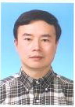 | 53.06 | 醫師 | 學歷：  - 中山醫學大學醫學士醫學碩士。  - 高等檢定考試律師類科及格  經歷：  - 桃園地檢署特約法醫  - 桃園縣表揚好人好事運動協會理事長
2 | 林昆東 | 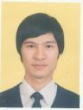 | 62.06 | 昊德升大學中心  班主任及負責人 | 學歷：  師範大學物理系畢業  經歷：  - 武陵高中教師  - 昊德升大學中心班主任
3 | 許德明 | 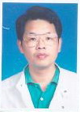 | 62.06 | 台達電子工業（股）公司處長 | 學歷：  中原大學企業管理研究所畢  經歷：  - 泰豐輪胎課長  - 福樂食品公司主任  - 台達電子公司經理  - 中原大學兼任講師
4 | 鄭耀銘 | 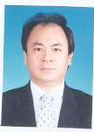 | 62.07 | 1. 台北振興醫學中心急診重症醫學部  2. 美國南加州大附設醫院訪問學者 | 學歷：  - 國防醫學大學醫學系畢  - 美國勝路易大學公共衛生學院醫院管理碩士  - 美國南卡羅萊納州立大學醫務管理哲學博士
5 | 王映陽 | 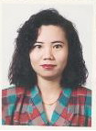 | 65.06 | 僑務委員會  華僑通訊社社長 | 學歷：  - 輔仁大學東語系畢  - 政治大學公務人員  - 大陸事務研究班結業  經歷：  西雅圖華僑文教服務中心主任
6 | 楊瑞禎 | 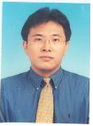 | 72.06 | 楊瑞禎建築師  事務所主持建築師 | 學歷：  中原大學建築系建築研究所  經歷：  - 交通銀行秘書處建築師  - 筑石設計工程有限公司負責人  - 淡江大學建築系講師  - 台北市建築師公獎評委員會主任委員

